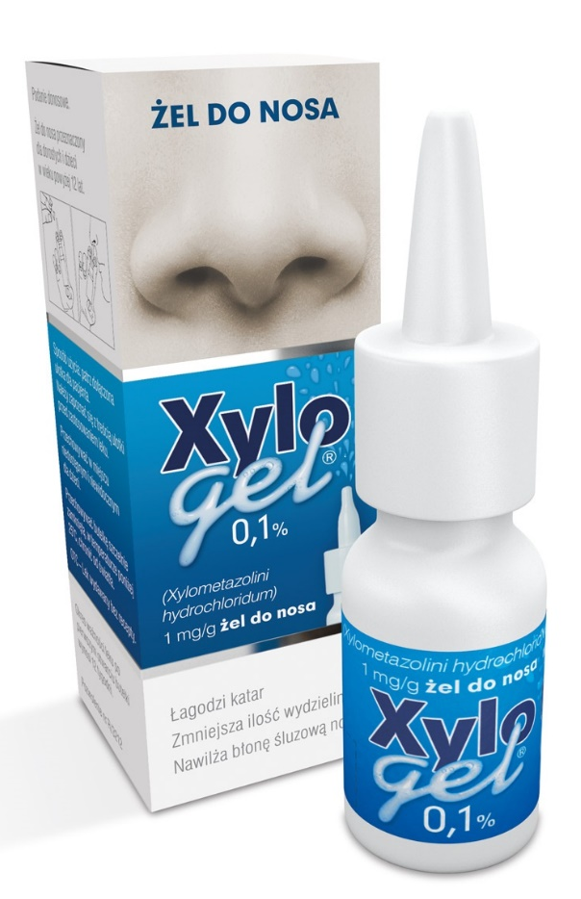
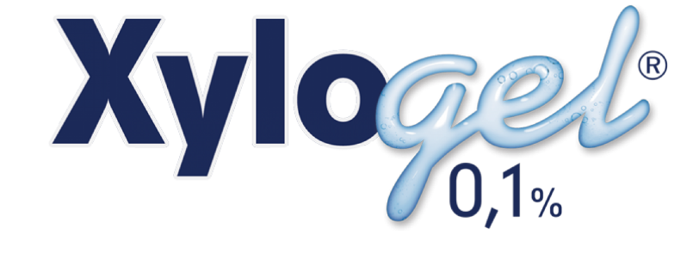
dla dorosłych i młodzieży w wieku powyżej 12 lat
Udrożnia nos szybko i na długo*
Jeden Xylogel na każdy rodzaj kataru
- na katar zatokowy**
- na katar alergiczny
- na katar infekcyjny

Xylogel 0,1%. Skład i postać: Każdy gram żelu zawiera 1 mg ksylometazoliny chlorowodorku. Substancja pomocnicza o znanym działaniu benzalkoniowy chlorek 0,1 mg/g; żel do nosa. Wskazania: Leczenie pomocnicze: ostrego zapalenia błony śluzowej nosa pochodzenia wirusowego lub bakteryjnego, ostrego lub przewlekłego zaostrzającego się zapalenia zatok przynosowych, alergicznego zapalenia błony śluzowej nosa, ostrego zapalenia ucha środkowego w celu udrożnienia trąbki słuchowej. Podmiot odpowiedzialny: Polfa Warszawa S.A. ChPL: 2022.06.27.
*Działanie ksylometazoliny rozpoczyna się po 5 do 10 minutach i utrzymuje przez 10 godzin
**Ostre lub przewlekłe zaostrzające się zapalenie zatok przynosowych
_________________________________________________________________________________________
To jest lek. Dla bezpieczeństwa stosuj go zgodnie z ulotką dołączoną do opakowania. Nie przekraczaj maksymalnej dawki leku. W przypadku wątpliwości skonsultuj się z lekarzem lub farmaceutą.

